РУКОВОДСТВО ПО ЭКСПЛУАТАЦИИ
СИСТЕМЫ ОБРАТНОГО ОСМОСА

AP-800DIR-400

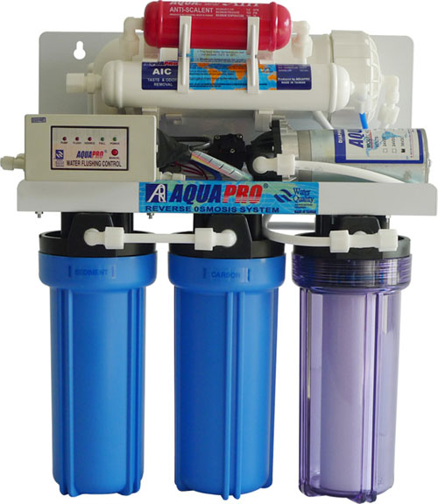

2019 г

Уважаемый покупатель!

Благодарим Вас за приобретение нашей установки! Мы уверены, что она прослужит долго, позволив Вам насладиться чистой водой, и впредь Вы и Ваши друзья будете обращаться именно к нам.
Приобретенная Вами установка очищает воду самым современным методом с использованием мембранной технологии.
Предлагаем Вам инструкцию, которая поможет правильно подключить и эксплуатировать установку, а также правильно ее обслуживать.

ВВЕДЕНИЕ.

Установка Обратного Осмоса АР-800DIR-400 по очистке питьевой воды разработана для непосредственного подключения к системе коммунально-бытового водоснабжения и канализации, она прекрасно вписывается в интерьер кухни, офиса, детского сада, школы.

Условия эксплуатации:
- установка используется только для очистки бытовой холодной воды, с уровнем солесодержания менее 2000 мг/л и температурой от +5 до +38°С;
- исходное давление воды в трубах должно быть не менее 0,7 бар;
- для предотвращения возгорания электрических составляющих установки не размещайте ее в местах с повышенной влажностью воздуха;
- не подвергайте установку воздействию прямых лучей солнца и любых световых источников;
- не распыляйте воду и другие жидкости вблизи установки;
- следуйте рекомендациям по замене фильтрующих элементов

Для эффективной работы Установки Обратного Осмоса АР-800 DIR-400 по очистке питьевой воды внимательно прочитайте руководство по ее эксплуатации. Неправильный монтаж, использование и обслуживание установки могут привести к выходу из строя и отказу в работе.

Внимание!.В процессе транспортировки возможно ослабление крепления пластиковых фитингов. Перед монтажом установки необходимо проверить их на предмет протечек и при необходимости подтянуть , довернув по часовой стрелке на 5...10градусов.
Перед установкой мембраны в корпус, необходимо промыть первичные фильтры предочистки (так как угольная пыль, содержащаяся в новых картриджах активно вымывается в первые минуты их эксплуатации),в противном случае срок службы мембраны значительно сокращается. Промывка осуществляется путем пропуска через установку (с установленными картриджами, но без мембраны) примерно 10...15литров воды (угольная пыль прекращает вымываться из картриджей и фильтрат становится прозрачным).Процедуру промывки рекомендуется повторять при каждой замене картриджей - это позволит значительно продлить срок службы мембраны.
Шум возникающий при работе установки является конструктивной особенностью данного типа аппаратов и к дефектам не относится.

Безбаковая система обратного осмоса AQUAPRO AP-800 DIR-400

Система AquaPro AP-800 DIR-400 состоит из 6 ступеней очистки:
- Картридж из вспененного полипропилена ЭФГ 63/250-5, который служит для удаления из воды механических примесей, взвесей, ржавчины.
- Картридж из насыпного гранулированного угля UPF-10 (GAC гранулированный активированный уголь), который служит для удаления свободного хлора, хлорорганики, улучшения органолептических (вкусовых) свойств воды.
- Блоковый угольный картридж APC-10 (прессованный активированный уголь: carbon block prefilter), который служит для удаления высокомолекулярной органики, катионов переходных и тяжёлых металлов.
- Обратноосмотическая мембрана MBAQ-400 Dow Filmtec, которая служит для тонкой очистки воды, удаляя даже растворённые вещества.
- Блоковый угольный постфильтр AIC-2, который делает вкус воды более мягким и приятным.
- Постфильтр для снижения жесткости AIH/ANI.
В комплект установки входят:
- Корпуса фильтров 3 шт.
- Картридж из вспененного полипропилена 1 шт.
- Картридж из гранулированного угля 1шт.
- Картридж из прессованного угля 1 шт.
- Корпус мембраны 1 шт.
- Мембрана обратноосмотическая 1 шт.
- Угольный постфильтр 1 шт.
- Постфильтр от железа 1 шт.
- Встроенный блок автоматической промывки корпуса мембраны (блок электронного управления (контроллер МС-2))
- Автоматический отсечной клапан 1 шт.
- Ограничитель потока 1 шт.
- Переходной кран для подключения к магистрали с холодной водой (дивертор) 1 шт.
- Гибкие шланги
- Крепеж
Автоматический контроллер промывки.

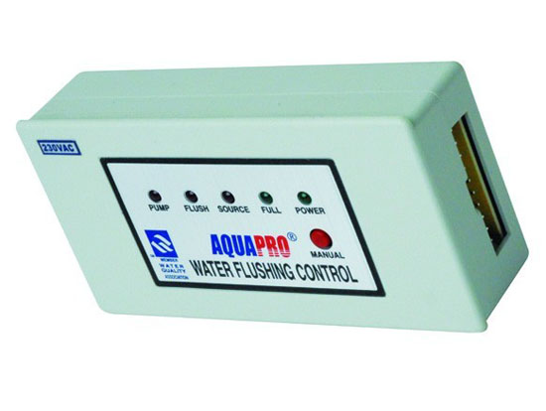<>

Модель: МС2 – пятиламповый микропроцессорный автоматический контроллер промывки.
Параметры электрической сети: напряжение - 110В/240В, частота –50/60 Гц.
Порядок работы:
- Время промывки системы – 1 мин 30 сек.
- Система обратного осмоса выходит на режим промывки после 7,5 часов работы.
- Запуск системы: система контроля не запустится (остановит насос/соленоидный клапан), если на реле низкого давления не будет поступать вода в течение 5 сек. (нет подачи воды)
- Остановка системы: когда накопительный бак заполнится, лампа Full water загорится и остановит работу насоса.

ХАРАКТЕРИСТИКИ
- Материал изготовления: пластик, металл
- Минимальное давление на входе в систему: 0.7 бар
- Максимальная температура воды: 38°С
- Максимальная производительность: 63 л/час
- Масса: 14,5 кг

МОНТАЖ.

В зависимости от типа системы водоснабжения: (наружная, скрытая) существуют два способа подключения системы очистки.

(А) Наружная система водоснабжения (трубы расположены под мойкой).
- Перекройте подачу воды.
- Отсоедините от стояка холодной воды шланг подачи воды к смесителю
- Установите на стояк холодной воды переходник подачи воды на осмос с латунным шаровым краном.
- Присоедините шланг смесителя к переходнику.
- Присоедините 1/4" (или 3/8") трубу к шаровому крану, используя компрессионную гайку, уплотнительное кольцо и пластиковую втулку.
А)

Переходник подачи
воды на осмос
Подача воды на осмос
Подача воды на осмос
Латунный шаровой кран
Водопроводный кран (1/2”)

В) Система подключения к канализации

Канализационный трубопровод
Дренажная
трубка
Хомут

С) Скрытая система водоснабжения (трубы встроены в стену).
- Перекройте подачу воды. Демонтируйте смеситель.
- Установите переходник подачи воды на осмос с латунным шаровым краном на трубу подвода холодной воды.
- Установите переходник без латунного шарового крана на трубу подвода горячей воды.
- Поставьте смеситель на место.

С)
Смеситель
ПЕРЕХОДНИК ПОДАЧИ ВОДЫ (3/4")
ПОДАЧА ВОДЫ НА УСТАНОВКУ
ЛАТУННЫЙ ШАРОВОЙ КРАН

подвод горячей воды
подвод холодной воды

Примечание:
При возникновении протечки в месте резьбового соединения гидропневматического накопительного бака со шлангом установки применяйте герметизирующие материалы
(герметик, ФУМ-ленту )

РАБОТА УСТАНОВКИ

Первый запуск установки
- Подключите установку к электропитанию. Подождите несколько минут, чтобы система заполнилась водой.
- Не пейте воду первого наполнения напорного бака. Через один-два часа после запуска системы, откройте кран и полностью слейте воду из напорного бака.
Примечание:
При работе установки может быть слышен легкий шум (шипение). Это не является дефектом установки.

В случае аварийной ситуации
- Отключите систему от электропитания, перекройте шаровой кран подачи воды на осмос.
- Позвоните в сервис-центр.

Вдали от дома
- В случае если вы не собираетесь использовать установку в течение двух или более недель, отключите систему от электропитания/
- Перекройте шаровой кран подачи воды на осмос.

Возобновление работы установки
- Откройте шаровой кран подачи воды на осмос
- Подключите систему к электропитанию.

Замена фильтрующих элементов.

В случае если вы не знакомы с устройством установки, пожалуйста, обратитесь за помощью в сервис-центр или к вашему дистрибьютору.

- Отключите систему от электропитания
- Перекройте шаровой кран подачи воды на осмос
- При помощи специального гаечного ключа снимите крышку с корпуса фильтра и замените соответствующий фильтрующий элемент. Следуйте точным указаниям направления («верх», «низ») установки фильтрующего элемента
- Установите крышку корпуса фильтра на место.

Ориентировочный срок замены фильтрующих элементов.

Частота замены фильтрующих элементов напрямую зависит от качества исходной воды. Чтобы гарантировать максимальную производительность установки, необходимо следовать инструкции по эксплуатации системы и обслуживанию.

- Замену фильтра первичной очистки рекомендуется производить один раз в 3 месяца.
- Частота замены угольных картриджей зависит от качества и концентрации хлора в исходной воде. Рекомендуемая частота замены фильтров находится в диапазоне от 3 до 6 месяцев.
- Замена угольного пост-фильтра производится после прохождения через него 9500 – 10 000 литров.
- Замена обратноосмотической мембраны следует производить, если в очищенной воде высокий уровень солесодержания.

Возможные неисправности и способы их устранения

Неисправность | Возможная причина | Способы устранения
При открытом кране вода не течет | Перекрыт кран подачи воды на осмос | Откройте кран подачи воды на осмос
Течь в корпусе фильтров | Повреждено или смещено уплотнительное кольцо | Перекройте кран подачи воды на осмос и кран напорного бака  Замените или выровняйте уплотнительное кольцо
Течь в резьбовых соединениях  Течь в трубопроводах | Соединения ослаблены | До упора затяните соединительные и стопорные гайки, при необходимости воспользуйтесь ФУМ лентой
Плохое качество очистки воды на выходе | фильтрующие элементы, мембрана загрязнены. | Произведите замену фильтрующих элементов.  Если замена фильтрующих элементов не дала положительного результата, замените мембрану.
Высокий показатель уровня солесодержания очищенной воды | Давление на входе в систему слишком мало  Выпадение солей на поверхность мембраны  Мембранный фильтрующий элемент поврежден | Произвести замену фильтров первичной очистки и проверьте давление на выходе из насоса, давление должно находиться в пределах 4 …6 бар  Произвести замену мембранного фильтрующего элемента
Небольшой напор / отсутствие напора воды при открытом кране | Обратный клапан вышел из строя или загрязнен мембранный фильтрующий элемент | Произведите замену обратного клапана или мембранного фильтрующего элемента
Насос работает – вода при открытом кране не течет | Засорен угольный фильтр первичной очистки  Впускной электромагнитный клапан вышел из строя | Произведите замену угольного картридж фильтра  Замените электромагнитный клапан
Насос не работает | Перегорел мотор бустерного насоса  Перегорел трансформатор | Проверьте работу насоса, в случае его неисправности обратитесь в сервисную службу  Произведите замену трансформатора
Самопроизвольное включение/выключение насоса | Засорен фильтр первичной очистки | Произведите замену фильтров и отрегулируйте давление до 0,06 бар
Насос включается/выключается после выхода одного небольшой порции воды | Не правильно установлено значение давления на реле высокого давления | Установите давление 2,8 бар на реле высокого давления

